|  |  |  |
| --- | --- | --- |
| **자료배포** | 2018.12.17 | |
| **보도요청** | 배포 이후 | |
| **문의** | 한승우 팀장 T: 02 410 9056  장은령 대리 T: 02 410 0411  김지윤 주임 T: 02 410 8706 | Email:  pa@hanmi.co.kr |

**한미약품, 진통소염 복합신약 ‘낙소졸’ 5주년 심포지엄 진행**

**15일 인천 하얏트…정형∙신경외과 전문의 300여명 참석**

**“쎄레콕시브 대비 동등 이상의 위장보호 예방효과 입증”**

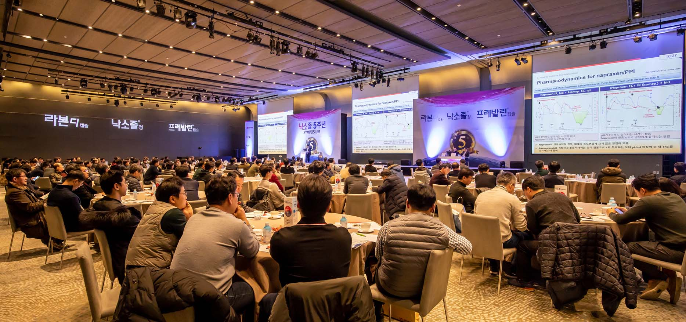

**<사진> 지난 15일 낙소졸 심포지엄에서 연세의대 구성욱 교수가 주제발표를 하고 있다.**

한미약품(대표이사 우종수·권세창)이 개발한 진통소염 복합신약 ‘낙소졸’ 발매 5주년을 기념하는 심포지엄이 진행됐다.

낙소졸은 미국, 캐나다 등 전세계적으로 처방되는 NSAIDs 대표약물인 Naproxen과 한미약품이 개발해 미국 FDA 시판승인을 받고 작년 미국 약전(USP)에도 등재된 PPI제제 에소메졸(Esomeprazole strontium)을 결합한 진통소염 복합신약이다.

관절염 등 치료에 쓰이는 NSAIDs 약제 투약 시 수반되는 속쓰림 등의 부작용을 크게 감소시키고, 경제적 부담은 낮춘 낙소졸은 작년 처방매출 125억원(2017년 유비스트 기준)을 기록하며 NSAIDs를 대표하는 브랜드로 자리매김한 바 있다.

이번 심포지엄은 안의환 원장(연세정형외과)이 좌장을 맡았으며, 구성욱 교수(연세의대 신경외과)와 한혁수 교수(서울의대 정형외과)가 ‘NSAIDs의 선택 및 복합제의 당위성’ 및 ‘Naproxen의 효과 및 낙소졸의 임상적 유효성’을 주제로 각각 발표했다.

첫 번째 연자로 나선 구성욱 교수는 낙소졸의 개발 경위를 설명하며 “NSAIDs 계열 약제를 주로 복용하는 관절염 환자들은 속쓰림 같은 위장관계 부작용이 흔히 발생한다”며 “이를 고려했을 때 Naproxen과 Esomeprazole은 이상적인 조합”이라고 소개했다.

두 번째 연자인 한혁수 교수는 최근 미국정형외과저널(JAAOS)에 발표된 논문을 통해 “Naproxen이 무릎골관절염 환자의 통증 및 관절기능향상 통합 분석 평가에서 최고 점수로 평가됐다”고 설명했다.

특히 한 교수는 낙소졸 발매 후 한국인 대상으로 진행된 관찰연구와 중재연구 결과를 바탕으로 ‘낙소졸 변경 투여 후 관절염 환자들의 삶의 질 향상’과 ‘Celecoxib 대비 동등한 통증효과 및 동등 이상의 위장보호 예방효과’에 대해 각각 소개해 눈길을 끌었다.

통증과 염증을 유발하는 COX-2 효소를 선택적으로 억제하는 소염진통제인 Celecoxib는세계적으로 사용되고 있지만, 심혈관계 위험성과 속쓰림 등의 부작용을 내포하고 있다.

한미약품 마케팅사업부 박명희 전무이사는 “지난 5년동안 꾸준한 근거중심 마케팅으로 유효성과 안전성을 입증한 낙소졸은 출시 후부터 현재까지 Naproxen+PPI 복합제 시장에서 매출액 1위 자리를 지키고 있다(2017년 유비스트 기준 매출액 125억, 시장점유율 44.2%)”면서 “앞으로도 지속적인 R&D 투자를 바탕으로 임상 현장에서 유용한 치료옵션을 제공하며 선생님들의 성원에 보답하겠다”고 말했다.

**<끝>**